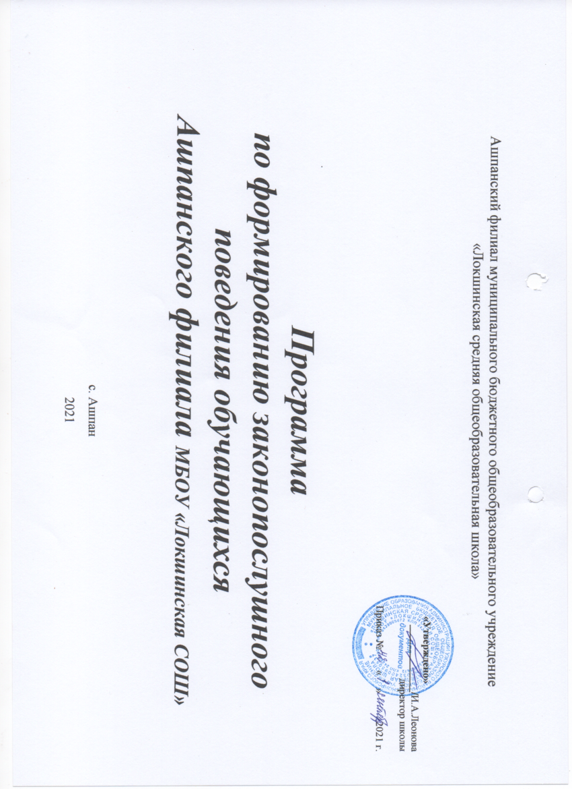

- Паспорт программы

Наименование программы | Программа по формированию законопослушного поведения обучающихся Ашпанского филиала МБОУ «Локшинская СОШ»
Разработчики программы | Муниципальное казенное учреждение «Управление образования Ужурского района»  Ашпанский филиал МБОУ «Локшинская СОШ»
Основание для разработки | - Федеральный закон от 24.06.1999 № 120-ФЗ «Об основах системы профилактики безнадзорности и правонарушений несовершеннолетних»;  - Федеральный закон от 29.12.2012 № 273-ФЗ «Об образовании в Российской Федерации»;  - Закон Красноярского края от 31.10.2002 № 4-608 «О системе профилактики безнадзорности и правонарушений несовершеннолетних»;  - Конвенция о правах ребенка от 26.01.1990;  - Федеральный закон от 24.07.1998 № 124-ФЗ «Об основных гарантиях прав ребенка в Российской Федерации».
Цель Программы | Формирование и развитие правовых знаний и правовой культуры школьников, законопослушного поведения и гражданской ответственности; развитие правового правосознания; профилактика безнадзорности, правонарушений и преступлений школьников, воспитание основ безопасности.
Задачи Программы | - Активизация разъяснительной работы среди обучающихся и родителей по правовым вопросам и разрешению конфликтных ситуаций в семье.  - формирование навыков здорового образа жизни и ценностного отношения к своему здоровью;
- повышение компетентности педагогических работников по приоритетным вопросам профилактики безнадзорности и правонарушений;
- организация и проведение мероприятий по предупреждению правонарушений, преступлений и асоциального поведения школьников;
- оказание социально-психологической и педагогической помощи обучающимся, имеющим отклонения в развитии, поведении, обучении.
Исполнители программы | Ашпанский филиал МБОУ «Локшинская СОШ»
Ожидаемые результаты реализации Программы | - Снижение количества обучающихся, состоящих на различных профилактических  учетах;  - Увеличение доли родителей, задействованных в организации и проведении образовательных событий;  - Снижение количества несовершеннолетних, совершающих правонарушения;  - Снижение количества конфликтных ситуаций среди участников образовательных отношений;  - Снижение количества обучающихся систематически пропускающих учебные занятия; - Увеличение доли детей, охваченных внеурочной занятостью, в том числе в объединениях физкультурно-спортивной направленности.

- Пояснительная записка

Правовое воспитание является одним из важных условий формирования правовой культуры и законопослушного поведения человека в обществе.
Воспитание правовой культуры и законопослушного поведения школьников – это целенаправленная система мер, формирующая установки гражданственности, уважения и соблюдения права, цивилизованных способов решения споров, профилактики правонарушений.
Пребывание ребенка в школе целесообразно рассматривать как этап его жизни, предполагающий создание условий не только для физического оздоровления, но и для личностного роста молодого человека, для формирования законопослушного гражданина.
Воспитание правовой культуры и законопослушного поведения школьников необходимо рассматривать как фактор проявления правовой культуры личности. К структурным элементам правовой культуры личности относится знание системы основных правовых предписаний, понимание принципов права, глубокое внутреннее уважение к праву, законам, законности и правопорядку, убежденность в необходимости соблюдения их требованию, активная жизненная позиция в правовой сфере и умение реализовывать правовые знания в процессе правомерного социальноактивного поведения.
Система правового воспитания должна быть ориентирована на формирование привычек и социальных установок, которые не противоречат требованиям юридических норм. Центральной задачей правового воспитания является достижение такого положения, когда уважение к праву становится непосредственным, личным убеждением школьника.
Важно, чтобы обучающиеся хорошо ориентировались в вопросах законности и правопорядка, знали правоохранительные органы, систему судов в РФ, ориентировались в вопросах правомерного поведения, знали правонарушения и юридическую ответственность, которая предусмотрена за них. Необходимо уделить внимание понятиям «доброта», «порядочность», вопросам морали, морального облика, кодекса чести. В этом состоит уникальность воспитания правовой культуры, формирования законопослушного поведения школьников.
В Федеральном Законе «Об основах системы профилактики безнадзорности и правонарушений несовершеннолетних» №120 от 24.06.1999г. (с изменениями на 13.07.2015), ст.14.5 подчеркнута необходимость разработки и внедрения в практику работы образовательных учреждений программы и методики, направленные на формирование законопослушного поведения несовершеннолетних.
В последние годы проблема безнадзорности, беспризорности детей школьного возраста стала одной из главных. Рост правонарушений и преступности в обществе, а следовательно и в среде школьников, рост неблагополучных семей, а также семей находящихся в социально-опасном положении и не занимающихся воспитанием, содержанием детей является основанием воспитания правовой культуры, формирования законопослушного поведения как учащихся, так и их родителей.
Практическая направленность правового воспитания, формирования законопослушного гражданина предполагает, что недостаточно иметь юридическую информацию, важно уметь грамотно ею пользоваться. Только тогда право защищает человека. В процессе учёбы школьники должны освоить специальные умения и навыки, научиться законным и нравственным способом защиты прав и свобод. Гражданское общество начинается с воспитания гражданина.
- Общая характеристика содержания работы.
3.1. Основные аспекты Программы:
- Ликвидация пробелов в знаниях обучающихся является важным компонентом в системе ранней профилактики асоциального поведения. Ежедневный контроль успеваемости со стороны классного руководителя и родителей позволяют своевременно принять меры к ликвидации пробелов в знаниях путем проведения индивидуальной работы с такими обучающимися, организовать помощь педагогу-предметнику с неуспевающими учениками.
- Работа с обучающимися, пропускающими занятия без уважительной причины, является вторым важным звеном в воспитательной и учебной работе, обеспечивающим успешную профилактику правонарушений.
- Организация досуга обучающихся. Широкое вовлечение несовершеннолетних в занятия спортом, художественное творчество, кружковую работу - одно из важнейших направлений воспитательной деятельности, способствующее развитию творческой инициативы ребенка, активному полезному проведению досуга, формированию законопослушного поведения. Классными руководителями должны приниматься меры по привлечению в спортивные секции, объединения дополнительного образования широкого круга обучающихся, особенно детей «группы риска».
- Пропаганда здорового образа жизни должна исходить из потребностей детей и их естественного природного потенциала.
- Правовое воспитание. Широкая пропаганда среди обучающихся, их родителей (законных представителей) правовых знаний – необходимое звено в профилактике асоциального поведения. Проведение бесед на классных часах, родительских собраниях о видах ответственности за те или иные противоправные поступки, характерные для подростковой среды виды преступлений, понятий об административной, гражданско-правовой, уголовной ответственности несовершеннолетних и их родителей дают мотивацию на ответственность за свои действия.
- Профилактика наркомании и токсикомании. Создание условий для реализации в образовательном учреждении эффективной программы антинаркотического воспитания школьников; формирование у обучающихся стойкой негативной установки по отношению к употреблению психоактивных веществ как способу решения своих проблем или проведения досуга.
- Предупреждение вовлечения обучающихся в экстремистские организации. Весь педагогический коллектив поводит работу по предупреждению вовлечения обучающихся в экстремистские настроенные организации и группировки. К участию в массовых беспорядках, хулиганских проявлениях во время проведения спортивных мероприятий, распространению идей, пропагандирующих межнациональную, межрелигиозную рознь привлекаются обучающихся старших классов.
- Работа по выявлению несовершеннолетних и семей, находящихся в социально-опасном положении. При выявлении негативных фактов классные руководители информируют Совет профилактики школы. Классные руководители знакомятся с жилищными условиями обучающихся, в домашней обстановке проводят беседы с родителями, взрослыми членами семьи, составляют акты обследования жилищных условий, выясняют положение ребенка в семье, его взаимоотношения с родителями. Некоторые посещения проводятся с сотрудниками ПДН органов внутренних дел, особенно в семьи, состоящие на учете в ПДН.
9. Проведение индивидуальной профилактической работы. Одним из важнейших направлений профилактической школьной деятельности является выявление, постановка на профилактический учет обучающихся с асоциальным поведением, индивидуальная работа с ними.
- 2.Структура программы
Устройство программы - модульное. В каждом модуле пакет вариативных учебно-методических материалов, содержащий теоретические положения, практические занятия определенного тематического содержания с базовым законодательным аспектом. Каждый модуль может использоваться самостоятельно, вместе с тем все они связаны единой темой программы: «Формирование законопослушного поведения несовершеннолетних».
Программа разработана с учетом закономерностей половозрастного развития и ориентирована на различный возраст обучающихся. По возрасту наиболее значимо выделение группы детей младшего школьного возраста (7 - 10 лет), среднего школьного возраста (11 – 14 лет), старшего подросткового возраста (15 – 16 лет).
В соответствии с этим курс состоит из трех модулей:
    - Модуль: «Я познаю себя» (для обучающихся 1-4 классов),
    - Модуль: «Я и они» (для обучающихся 5-7 классов),
    - Модуль: «Я познаю других» (для обучающихся 8-9 классов),

Продолжительность программы 1 учебный год.

- План мероприятий по реализации программы

№ | Мероприятия | Сроки | Ответственные
1 | Составление социальных паспортов классов и школы. | Сентябрь | Классные руководители, социальные педагог
2 | Сбор информации о детях и семьях, стоящих на разных формах учета, формирование и корректировка банка данных. | Сентябрь, в течение  учебного года | Социальные педагог
3 | Вовлечение обучающихся в объединения дополнительного образования, внеурочную занятость. | В течение всего года | Классные руководители, заместители директоров по воспитательной работе
4 | Мониторинг внеурочной занятости обучающихся | 1 раз в четверть | Классные руководители, заместители директоров по воспитательной работе,
5 | Мониторинг занятости обучающихся в каникулярное время (в том числе обучающихся, состоящих на разных формах учета). | 1 раз в четверть | Классные руководители, заместители директоров по воспитательной работе,
6 | Деятельность по программе всеобуча:  - контроль за посещением занятий;  - участие в рейдах; | В течение года | Классные руководители, социальные педагог.
7 | Участие в межведомственных акциях и мероприятиях:  «Досуг», «Помоги пойти учиться»,  информационной кампании "Вместе защитим  наших детей",  акции "Молодежь выбирает жизнь!",  акции «Спорт – альтернатива пагубным привычкам!»,  "Единый урок по безопасности в сети Интернет",  «Большое родительское собрание», «День правовой помощи детям». | В течение года | Специалисты органов и учреждений системы профилактики.
8 | Проведение социально-психологического тестирования обучающихся 7-9 классов. | Октябрь-ноябрь | Педагог-психолог

9 | Организация психолого-педагогического сопровождения образовательного процесса в образовательных организациях в части взаимодействия с родителями по вопросам профилактики аддиктивного, суицидального поведения, жестокого обращения и насилия в семье, просвещение родителей в области педагогики, детской психологии и возрастной физиологии. | В течение года | ОУ, ПМПК
10 | Проведение классных часов, родительских собраний по проблемам ПАВ, беседы с детьми и родителями, имеющих отклонения в поведении. | В течение учебного года | Классные руководители,  заместитель директора воспитательной работе. | по
11 | Организация своевременного обмена информацией по фактам причинения вреда здоровью несовершеннолетним в результате совершения противоправных действий, пострадавших от несчастных случаев, суицидальных попыток и нуждающихся в помощи государства в рамках компетенции органов и учреждений системы профилактики безнадзорности и правонарушений несовершеннолетних. | В течение года | социальный педагог.
12 | Проведение разъяснительной работы среди обучающихся по предупреждению экстремизма, терроризма и их проявлений в подростковой среде с приглашением представителей правоохранительных органов, духовенства. | В течение года | Заместители директоров по воспитательной работе, классные руководители, социальный педагог.
13 | Проведение школьных и муниципальных этапов Всероссийских спортивных соревнований школьников "Президентские состязания", Всероссийских спортивных игр школьников "Президентские спортивные игры" ("Школьная спортивная лига"). | сентябрь - май | «Ужурская спортивная школа», учитель физкультуры.
14 | Организация и проведение мероприятий, направленных на пропаганду здорового образа жизни, в том числе спортивных соревнований, праздников здоровья и т.д. | В течение года | Классные руководители, заместители директоров по воспитательной работе, учителя физкультуры, социальный педагог.
15 | Проведение заседаний Совета профилактики правонарушений. | 1 раз в четверть  (по мере  необходимости) | Социальный педагог.
16 | Рейды по неблагополучным семьям, семьям обучающихся группы риска. Обследование условий жизни опекаемых детей (в соответствии с планом, по необходимости) | В течение года | Классные руководители, социальный педагог.
17 | Организация летнего отдыха и занятости обучающихся (в том числе несовершеннолетних состоящих на разных формах учета и выпускников 9 классов). | Март-август | Классные руководители, социальный педагог.
18 | Организация и проведение ежегодного районного родительского собрания. | Декабрь | УО
19 | Работа служб медиации образовательных учреждений. | В течение года | Медиатор ОУ
20 | Система классных часов по программе. | В течение года | Классные руководители
21 | Организация и проведение совещаний, практических семинаров, «круглых столов» для педагогов по вопросам выстраивания работы по профилактике безнадзорности и правонарушений несовершеннолетних. | В течение года | Директор, социальный педагог.

Данная программа предполагает использование различных подходов при работе с подростками:
  - Информационный подход, который фокусируется на повышении уровня информированности подростков по правовым аспектам законодательства.
  - Приобретение и развитие общих жизненных навыков, которые помогут принять правильное решение при возникновении проблемных ситуаций.
  - Освоение социальных навыков, дающих возможность приобрести навыки противостояния социальному
давлению.

Формы работы:
- Классный час
- Беседа
- Дискуссия
- Ролевая игра
- Видеолекторий
- Тренинги
- Форсайт-сессия - Брейн-ринг
- Правовой квест.

5. Учебно-тематический план по реализации программы по формированию законопослушного поведения несовершеннолетних.
  - МОДУЛЬ: «Я познаю себя» (1-4 класс)
Международные документы о правах ребенка.
Правила поведения обучающихся. Для чего они нужны?
Мои права и права других людей. Мои обязанности.
Вредные привычки и борьба с ними.
  - МОДУЛЬ: «Я и они» (5-7 класс).
Возраст, с которого наступает уголовная ответственность.
Права и обязанности школьника.
Курение: мифы и реальность.
Хулиганство как особый вид преступлений несовершеннолетних.
  - МОДУЛЬ: «Я познаю других» (8-9 класс)
Критерии взрослости. Способы борьбы со стрессом.
Взаимоотношения полов. Что такое ответственность?
Человек и наркотики: кому и зачем это нужно.
Алкоголь: мифы и реальность.
Учимся решать конфликты.

  - Тематика лекций для родителей.

- Законы воспитания в семье. Какими им быть? (1 класс).
- Воспитание ненасилием в семье. (2 класс).
- Как научить сына или дочь говорить «нет»? (3 класс).
- Детская агрессивность, ее причины и последствия. (4 класс).
- За что ставят на учет в полиции? (5 класс).
- Свободное время - для души и с пользой, или Чем занят ваш ребенок? (6 класс).
- Как уберечь подростка от насилия? (7 класс).
- Конфликты с собственным ребенком и пути их разрешения. (8 класс).
- Как научиться быть ответственным за свои поступки? (9 класс).

